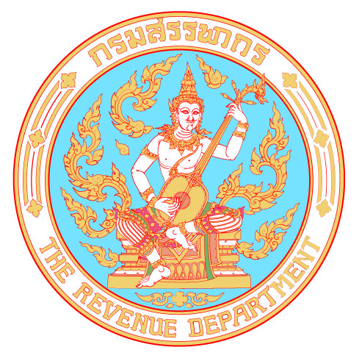 | กรมสรรพากร
 | Revenue Department News
เลขที่ข่าว ปชส. 9/2559
วันที่แถลงข่าว 29 กุมภาพันธ์ 2559
เรื่อง กรมสรรพากรขยายเวลาการลดอัตราภาษีเงินได้บุคคลธรรมดาอีก 1 ปี บรรเทาภาระภาษีให้แก่ประชาชน
.............................................................................................................................................................................................................................................
ด้วยขณะนี้พระราชกฤษฎีกาออกตามความในประมวลรัษฎากร ว่าด้วยการลดอัตรารัษฎากร (ฉบับที่ 600) พ.ศ.2559 ได้ลงประกาศในราชกิจจานุเบกษา เมื่อวันที่ 12 กุมภาพันธ์ 2559 แล้ว โดยพระราชกฤษฎีกาดังกล่าว เป็นการขยายเวลาการใช้อัตราภาษีเงินได้บุคคลธรรมดาแบบ 7 ขั้น ต่อไปอีก 1 ปีภาษี คือในปีภาษี 2559 ตั้งแต่วันที่ 1 มกราคม 2559 ถึงวันที่ 31 ธันวาคม 2559 ซึ่งเป็นอัตราภาษีที่ใช้คำนวณสำหรับการยื่นแบบแสดงรายการภาษีเงินได้บุคคลธรรมดาประจำปี ในวันที่ 1 มกราคม 2560 ถึงวันที่ 31 มีนาคม 2560
กรมสรรพากร ขอชี้แจงเกี่ยวกับการลดอัตราภาษีเงินได้สำหรับบุคคลธรรมดาตาม พระราชกฤษฎีกาฉบับดังกล่าว เพื่อให้เป็นที่เข้าใจทั่วกัน โดยกำหนดให้ลดอัตราภาษีเงินได้ ดังนี้
ตารางสรุปการลดอัตราภาษีเงินได้บุคคลธรรมดา
เงินได้สุทธิ | อัตรา (ร้อยละ)
ตั้งแต่ 1 – 150,000 บาท | ยกเว้น
ส่วนที่เกิน 150,๐๐๐ บาท แต่ไม่เกิน 3๐๐,๐๐๐ บาท | ๕
ส่วนที่เกิน ๓๐๐,000 บาท แต่ไม่เกิน ๕๐๐,๐๐๐ บาท | ๑๐
ส่วนที่เกิน ๕๐๐,000 บาท แต่ไม่เกิน ๗๕๐,๐๐๐ บาท | ๑๕
ส่วนที่เกิน ๗๕๐,๐๐๐ บาท แต่ไม่เกิน ๑,๐๐๐,๐๐๐ บาท | ๒๐
ส่วนที่เกิน ๑,๐๐๐,๐๐๐ บาท แต่ไม่เกิน ๒,๐๐๐,๐๐๐ บาท | ๒๕
ส่วนที่เกิน ๒,๐๐๐,๐๐๐ บาท แต่ไม่เกิน ๔,๐๐๐,๐๐๐ บาท | ๓๐
ส่วนที่เกิน ๔,๐๐๐,๐๐๐ บาท | ๓๕
สำหรับเงินได้สุทธิหลังจากการคำนวณเงินได้พึงประเมิน หักด้วยค่าใช้จ่าย และค่าลดหย่อนแล้ว ในส่วนที่ไม่เกิน ๑๕๐,๐๐๐ บาทแรก ยังคงได้รับการยกเว้นภาษีเช่นเดิม ทั้งนี้ ตามพระราชกฤษฎีกาออกตามความในประมวลรัษฎากร ว่าด้วยการยกเว้นรัษฎากร (ฉบับที่ ๔๗๐) พ.ศ. ๒๕๕๑
การขยายเวลาการลดอัตราภาษีเงินได้บุคคลธรรมดาดังกล่าว เนื่องจากรัฐบาลมีนโยบาย ในการบรรเทาภาระภาษีให้แก่ผู้มีเงินได้ เพื่อให้สอดคล้องกับสภาวะเศรษฐกิจ และค่าครองชีพในปัจจุบัน หากมีข้อสงสัยสามารถสอบถามรายละเอียดเพิ่มเติมได้ที่สำนักงานสรรพากรทุกแห่งทั่วประเทศ หรือ RD Call Center โทร. 1161 หรือ www.rd.go.th
.............................................................

กรมสรรพากรเต็มที่ เต็มใจ ให้ประชาชน
สำนักบริหารกลาง ส่วนประชาสัมพันธ์
เลขที่ 90 ถนนพหลโยธิน 7 พญาไท กรุงเทพฯ 10400 โทร.02 617 3320-21 โทรสาร.02 617 3324 หรือ RD Call Center 1161

